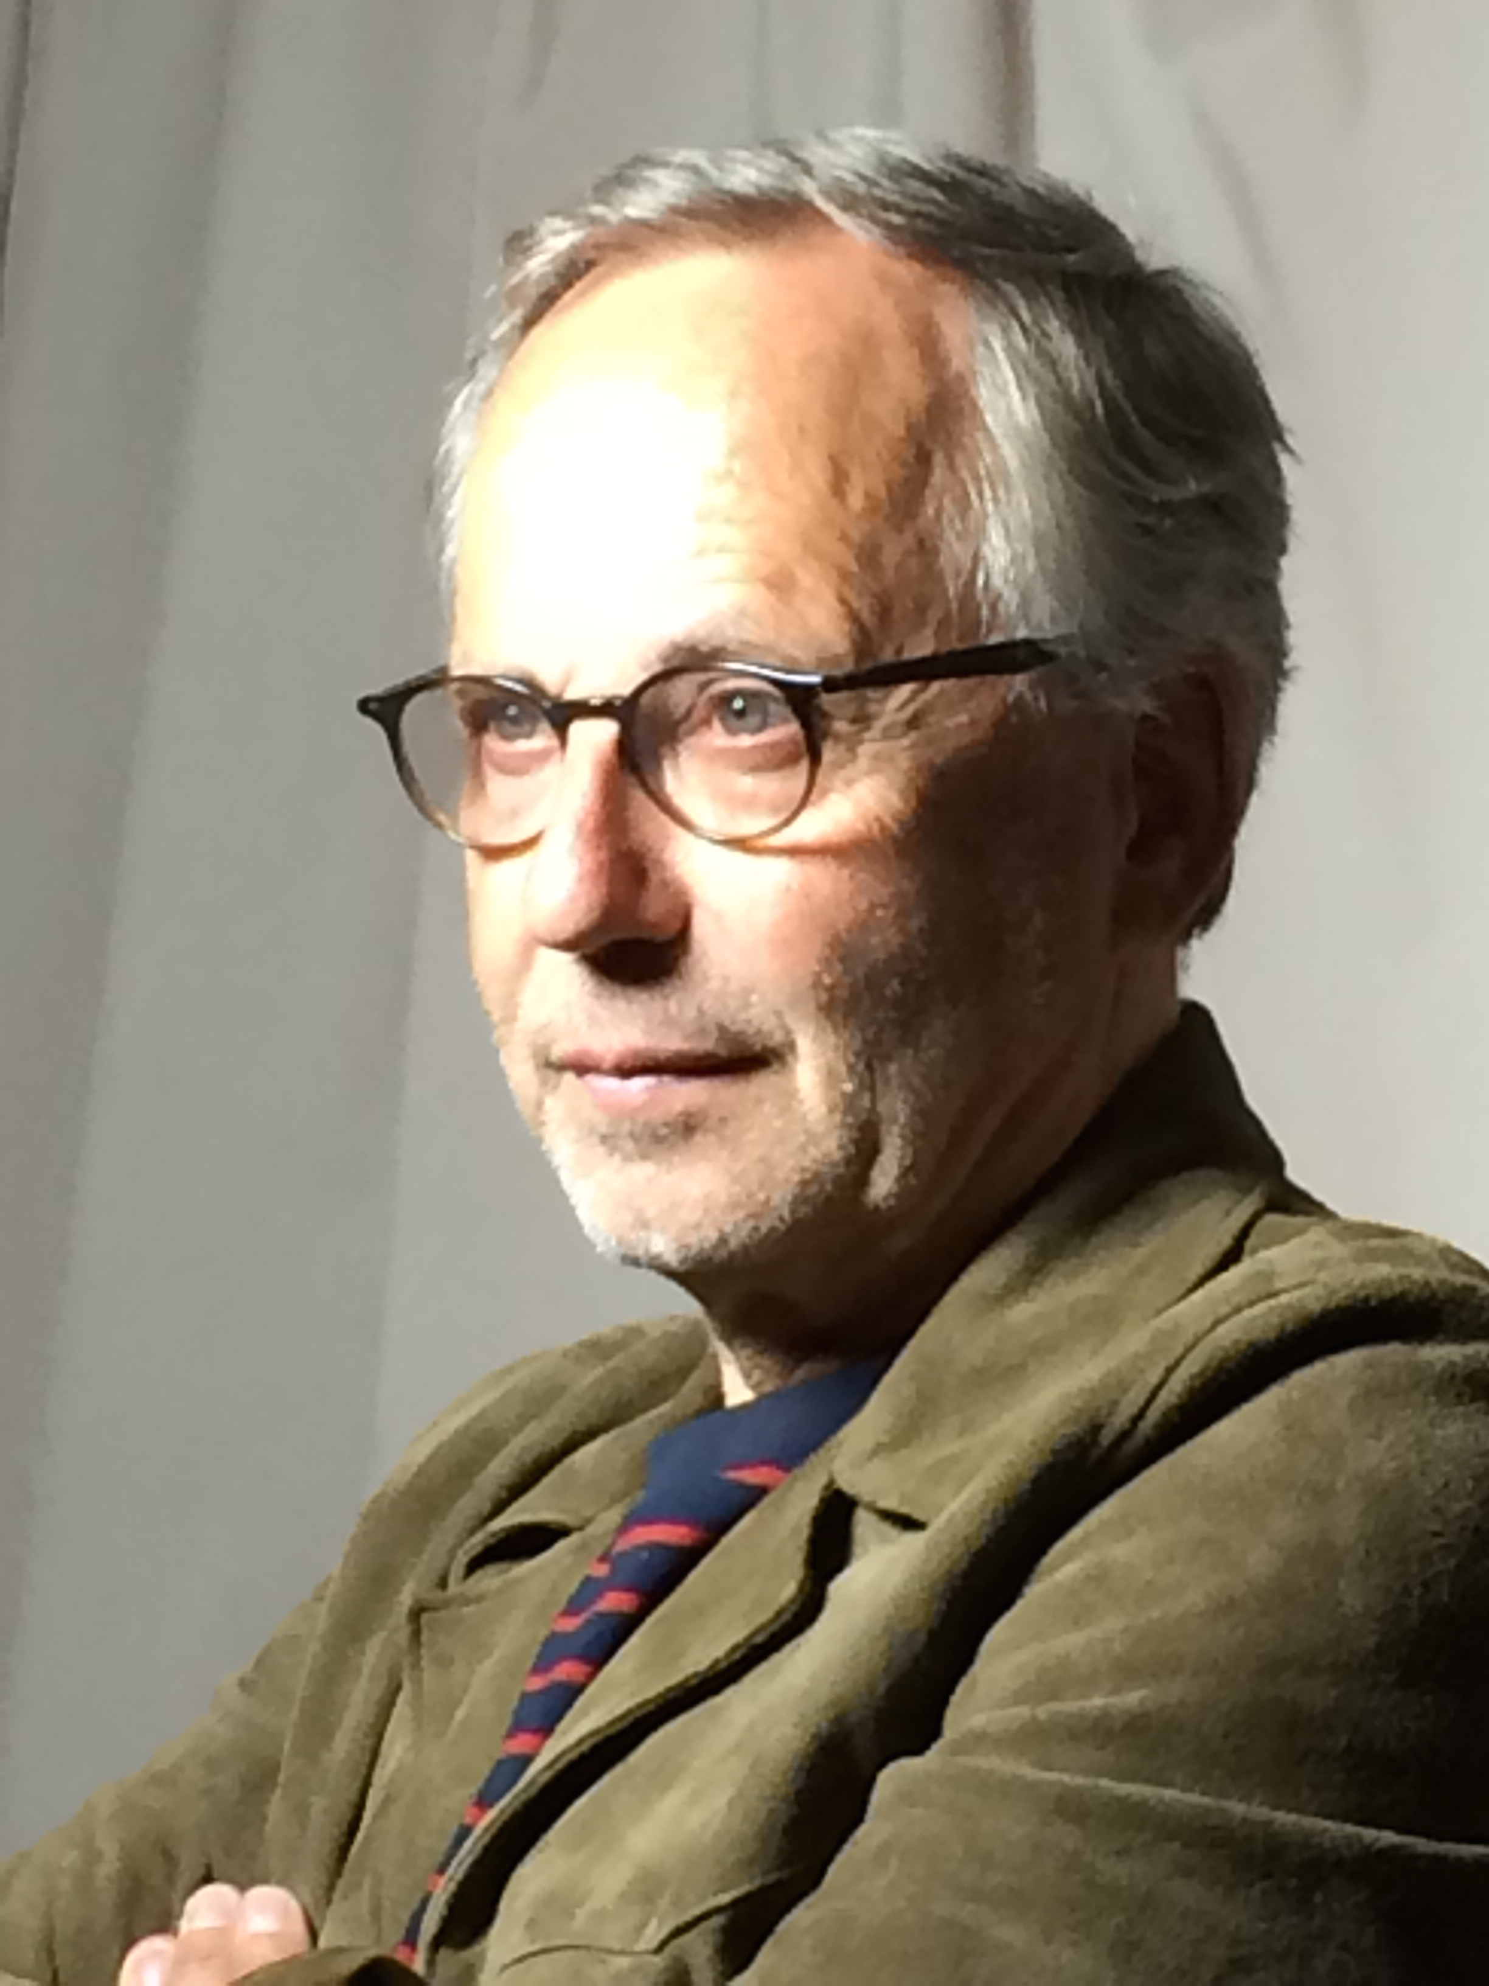

FABRICE LUCHINI

ARTISTE INTERPRETE CINEMA

LONGS METRAGES
2024
MARECELLO MIO de Christophe Honoré
L’EMPIRE de Bruno DUMONT
2023
LA PETITE de Guillaume NICLOUX
MON CRIME de François OZON
UN HOMME HEUREUX de Tristan SEGUELA
2022
PAR CŒURS de Benoit JACQUOT, avec Isabelle HUPPERT
2019
LE MEILLEUR RESTE A VENIR d’Alexandre de la PATELLIERE et Matthieu DELAPORTE
ALICE ET LE MAIRE de Nicolas PARISER
LE MYSTERE HENRI PICK de Rémi BEZANCON
JEANNE de Bruno DUMONT (Participation)
2018
L'Empereur de Paris de Jean-François Richet (Participation)
UN HOMME PRESSE d’Hervé MIMRAN
2016
MA LOUTE de Bruno DUMONT

UN DÉBUT PROMETTEUR d’Emma LUCHINI
2015
L'HERMINE de Christian VINCENT
Mostra de Venise - Coupe Volpi pour la meilleure interprétation masculine 2015
2014
GEMMA BOVERY d’Anne FONTAINE
2013
ALCESTE À BICYCLETTE de Philippe LE GUAY

ASTÉRIX ET OBÉLIX AU SERVICE DE SA MAJESTÉ de. Laurent TIRARD
2012
DANS LA MAISON de François OZON
Coquillage d'Or du Meilleur Film, Festival de San Sebastian 2012
Prix du Jury pour le Meilleur Scenario, Festival de San Sebastian 2012
Prix Fripesci au Festival international du Film de Toronto 2012
2011
LES FEMMES DU 6E ÉTAGE de Philippe LE GUAY
2010
POTICHE de François OZON
LES INVITÉS DE MON PÈRE d’Anne LE NY
2008
MUSÉE HAUT, MUSÉE BAS de Jean-Michel RIBES
LA FILLE DE MONACO d’Anne FONTAINE
PARIS de Cédric KLAPISCH
2007
MOLIÈRE de Laurent TIRARD
2006
JEAN-PHILIPPE de Laurent TUEL
Scénario de Christophe TURPIN
2005
LA CLOCHE A SONNÉ de Bruno HERBULOT, Adeline LECALLIER
2004
CONFIDENCES TROP INTIMES de Patrice LECONTE
2003
LE COÛT DE LA VIE de Philippe LE GUAY
2001
BARNIE ET SES PETITES CONTRARIETES de Bruno CHICHE
1999
PAS DE SCANDALE de Benoit JACQUOT
RIEN SUR ROBERT de Pascal BONITZER
1998
PAR CŒUR de Benoit JACQUOT
1997
LE BOSSU de Philippe DE BROCA
UN AIR SI PUR d’Yves ANGELO
1996
HOMMES FEMMES : MODE D'EMPLOI de Claude LELOUCH
BEAUMARCHAIS, L'INSOLENT d’Edouard MOLINARO

L'ANNÉE JULIETTE de Philippe LE GUAY
1995
1997
LE COLONEL CHABERT d’Yves ANGELO

TOUT ÇA POUR ÇA de Claude LELOUCH
1993
César 1994 du meilleur acteur dans un second rôle
TOXIC AFFAIR de Philomène ESPOSITO
1993
L'ARBRE, LE MAIRE ET LA MÉDIATHÈQUE d’Eric ROHMER
1992
RIEN DU TOUT de Cédric KLAPISCH
Prix Jean Gabin
LE RETOUR DE CASANOVA d’Edouard NIERMANS
1990
URANUS de Claude BERRI
LA DISCRÈTE de Christian VINCENT
César de la Meilleure Première oeuvre en 1991
César du Meilleur scénario original ou adaptation pour Christian Vincent et Jean-Pierre Ronssin
1988
LA COULEUR DU VENT de Pierre GRANIER DEFERRE
ALOUETTE JE TE PLUMERAI de Pierre ZUCCA
1987
LES OREILLES ENTRE LES DENTS de Patrick SCHULMAN
LES AVENTURES DE REINETTE ET MIRABELLE d’Eric ROHMER
1986
MAX MON AMOUR de Naguisha OSHIMA
CONSEIL DE FAMILLE de Costa GAVRAS
HOTEL DU PARADIS de Jana BOKOVA
1985
P.R.O.F.S de Patrick SCHULMAN
ROUGE GORGE de Pierre ZUCCA
1984
LES NUITS DE LA PLEINE LUNE d’Eric ROHMER
1983
ZIG ZAG STORY de Patrick SCHULMAN
1982
T'ES FOLLE OU QUOI de Michel GERARD
1978
PERCEVAL LE GALLOIS d’Eric ROHMER
VIOLETTE NOZIERE de Claude CHABROL
1975
VINCENT MIT L'ANE DANS LE PRE de Pierre ZUCCA
NÉ de Jacques RICHARD
1974
CONTES IMMORAUX de Walerian BOROWCZYK
1970
LE GENOU DE CLAIRE d’Eric ROHMER
1969
TOUT PEUT ARRIVER de Philippe LABRO
ARTISTE INTERPRETE THEATRE
2024
FABRICE LUCHINI LIT VICTOR HUGO de Fabrice LUCHINI. Msc. Emmanuelle GARASSINO. Théâtre des Mathurins (de janvier à mars 2024) et théâtre de l’Atelier (à partir d’octobre 2024)
LA FONTAINE ET LE CONFINEMENT de Fabrice LUCHINI. Msc. Emmanuelle GARASSINO. Théâtre Montparnasse et en tournée
2022/
2023
FABRICE LUCHINI LIT VICTOR HUGO de Fabrice LUCHINI. Msc. Emmanuelle GARASSINO. Théâtre Petit Saint-Martin (d’octobre à décembre 2023)
LA FONTAINE ET LE CONFINEMENT de Fabrice LUCHINI. Msc. Emmanuelle GARASSINO. Théâtre des Mathurins, Théâtre Montparnasse
LECTURE DE F. NIETZSCHE de Fabrice LUCHINI, co-adaptation Stanislas Wais. Théâtre de l’Atelier
CONVERSATION AUTOUR DES PORTRAITS ET AUTO-PORTRAITS de Fabrice LUCHINI. Msc. Emmanuelle GARASSINO. Théâtre des Mathurins
2022
2021
CONVERSATION AUTOUR DES PORTRAITS ET AUTO-PORTRAITS de Fabrice LUCHINI. Msc. Emmanuelle GARASSINO. Théâtre des Bouffes parisiens
DES ECRIVAINS PARLENT D’ARGENT. Théâtre des Bouffes parisiens, tournée 2021.
NIETZSCHE, BAUDELAIRE ET LA MUSIQUE, avec Renaud CAPUÇON et le pianiste Guillaume BELLOM. Château de la Moutte.
LECTURE AUTOUR DE VICTOR HUGO, BAUDELAIRE de Fabrice LUCHINI. Maison de Chateaubriand.
2019/
2020
CONVERSATION AUTOUR DES PORTRAITS ET AUTO-PORTRAITS Studio Marigny, Théâtre des Bouffes parisiens
DES ECRIVAINS PARLENT D’ARGENT. Théâtre de la Porte Saint Martin, Théâtre Montparnasse, Théâtre des Bouffes parisiens, tournée 2019.
2018
DE GRANDS ECRIVAINS FRANCAIS DECRIVENT DES CHEF-D'ŒUVRE DE LA PEINTURE CLASSIQUE. Lecture d'œuvres en scène de Fabrice LUCHINI. Musée du Louvre
DES ECRIVAINS PARLENT D’ARGENT. Théâtre de la Michodière. Théâtre des Bouffes Parisiens
MUSIQUE ET LITTERATURE, avec la pianiste Vanessa BENELLI MOSELL et le violoncelliste Henri DEMARQUETTE. Théâtre des Bouffes Parisiens
2017
DES ECRIVAINS PARLENT D’ARGENT de Fabrice LUCHINI avec l’aide précieuse de Dominique Reynié. Msc. Emmanuelle GARASSINO. Théatre des Déchargeurs, Théâtre de Paris, Théâtre des Bouffes Parisiens.
2016/
2017
POÉSIE ? Théâtre Montparnasse, tournée France et Suisse Msc. Emmanuelle GARASSINO

POÉSIE ? Théâtre des Mathurins Msc. Fabrice LUCHINI
2015
2014
VOYAGE AU BOUT DE LA NUIT de Louis Ferdinand Céline Théâtre Antoine

UNE HEURE DE TRANQUILLITÉ de Florian ZELLER Msc. Ladislas CHOLLAT Théâtre Antoine
2013

FABRICE LUCHINI LIT LA FONTAINE Msc. Fabrice LUCHINI
2011
2010
FABRICE LUCHINI LIT PHILIPPE MURAY Msc. Fabrice LUCHINI
2007/
2009
LE POINT SUR ROBERT de Paul VALERY, Roland BARTHES, Chrétien de TROYES, MOLIERE Adap. Fabrice LUCHINI Msc. Cathy DEBEAUVAIS
2004
L'ARRIVÉE À NEW YORK Tournée
D'après "Voyage au bout de la nuit" de Louis Ferdinand Céline
MOLLY de Brian FRIEL Adap. Alain DELAHAYE Msc. Laurent TERZIEFF Théâtre de la Gaîté Montparnasse
2003
KNOCK de Jules ROMAIN Msc. Maurice BENICHOU
L'ARRIVÉE À NEW YORK Tournée
D'après "Voyage au bout de la nuit" de Louis Ferdinand Céline

KNOCK OU LE TRIOMPHE DE LA MÉDECINE de Jules ROMAINS Msc. Maurice BENICHOU, Athénée-Louis Jouvet et tournée
2002/
2003

ECOUTE MON AMI (ET AUTRES TEXTES DE LOUIS JOUVET) Athénée-Louis Jouvet et Comédie des Champs Elysées
2002
2000/
2001
L'ARRIVÉE À NEW YORK Gaité Montparnasse
D'après "Voyage au bout de la nuit" de Louis Ferdinand Céline
1999/
2000
FABRICE LUCHINI DIT DES TEXTES DE BAUDELAIRE, HUGO, LA FONTAINE, NIETZSCHE Théâtre de la Madeleine

VOYAGE AU BOUT DE LA NUIT de L.-F. Céline. Théâtre Paris Villette
1999
FABRICE LUCHINI DIT DES TEXTES DE BAUDELAIRE, HUGO, LA FONTAINE, NIETZCHE Théâtre de la Renaissance
1998
FABRICE LUCHINI DIT DES TEXTES DE BAUDELAIRE, HUGO, LA FONTAINE, NIETZSCHE Théâtre de la Renaissance et Théâtre Montparnasse
1997
FABRICE LUCHINI DIT DES TEXTES DE BAUDELAIRE, HUGO, LA FONTAINE, NIETZSCHE Gaité Montparnasse
1996
UN COEUR SIMPLE de Gustave FLAUBERT Théâtre Paris Villette
FABRICE LUCHINI DIT DES TEXTES DE BAUDELAIRE, HUGO, LA FONTAINE, NIETZSCHE Théâtre Molière, Maison de la Poésie
1994
VOYAGE AU BOUT DE LA NUIT de Louis Ferdinand CELINE Studio et Comédie des Champs Elysées
ART de Yasmina REZA Msc. Patrice KERBRAT Comédie des Champs Elysées
1994/
1995
1993
PARTENAIRES de David MAMET Msc. Bernard STORA
1991
LA SOCIÉTÉ DE CHASSE de Thomas BERNHARD Msc. Jean-Louis THAMIN
1990
DEUX FEMMES POUR UN FANTOME, LA BABY SITTER Msc. René OBALDIA

UNE FOLIE ÉLECTRIQUE Msc. Michel VALMER. D'après Diderot
1989
1988
VOYAGE AU BOUT DE LA NUIT de Louis Ferdinand CELINE. Théâtre du Montparnasse
1987
LE SECRET de Henry BERNSTEIN. Msc. Andréas VOUTSINAS
1986
VOYAGE AU BOUT DE LA NUIT de Louis Ferdinand CELINE. Théâtre RENAUD BARRAULT
1985
LE VEILLEUR DE NUIT de Scaha GUITRY. Msc. J. NERSON
1982
DE TOUTES LES COULEURS. Théâtre Renaud Barrault
ARTISTE INTERPRETE TELEVISION

DOCUMENTAIRE

2024. Captation du spectacle « La Fontaine et le confinement » de et avec Fabrice Luchini. Réalisation Arnaud Émery pour TMC (en cours)
2022. Captation du spectacle « Des écrivains parlent d’argent » de et avec Fabrice Luchini. Réalisation Arnaud Émery pour TMC
2020 « Bernard Blier façon puzzle », participation. Réalisation Christophe Duchiron
2019 « Les Trésors de Marcel Pagnol » : voix du narrateur. Réalisation Fabien Béziat pour France 3
« Secrets d’histoire », participation :
. 2022 « Molière et ses mystères »
. 2021 « Emile Zola, le pourfendeur de l’injustice »
. 2019 « La Fontaine, l’homme à fables… »

SERIE TELEVISEE/PLATEFORMES

2023 TAPIE. Réalisation Tristan SEGUELA

2017 DIX POUR CENT. Réalisation Laurent TIRARD

1989 SIX CRIMES SANS ASSASSIN. Réalisation Bernard STORA
Collection "Sueurs froides"

TELEFILM

1992 NE M'APPELEZ PAS PETITE. Réalisation Jean BECKER

1989 LE PROCÈS DE LOUIS XVI. Réalisation Maurice DUGOWSON

1988 LES NUITS RÉVOLUTIONNAIRES. Réalisation Charles BRABANT

1987 LA FÉE CARABINE. Réalisation Yves BOISSET

1985 ADIEU LA VIE. Réalisation Maurice DUGOWSON

1984 TOUS EN BOITE. Réalisation Charles NEMES

1980 LE BEAU MONDE. Réalisation Michel POLAC

1977 LA CHAINE. Réalisation Claude SANTELLI

ARTISTE INTERPRETE PUBLICITE

2003 et 2015 à 2017 CULTURA (Radio)

2006/2009 SNCF (Radio)

2001/2007 ADEME/Agence De l’Environnement et de la Maîtrise de l’Énergie (Télévision)

1993 Europe 1 (Télévision)

1980 Propsac (Télévision)

ARTISTE INTERPRETE LIVRES/DVD/AUDIO

LIVRES

2016 « Comédie Française » Ça a débuté comme ça, de Fabrice Luchini (Editions Flammarion). Prix de la Coupole 2016 – Sortie en format Poche le 29 avril 2017

2007 Le mystère LUCHINI de Jean-Dominique Brierre (Editions Plon)

DVD & AUDIO

2022/2023 Des livres et des notes (Radio Classique)

2021 DVD+MP3 Luchini lit Céline – Voyage au bout de la nuit, Mot à Crédit, Lettres à la N.R.F. » (Collection « Écouter Lire » de Gallimard

2015 Chanson Eric Rohmer est mort de Clio avec Fabrice Luchini

2013 Variations La Fontaine CD+DVD de Fabrice Luchini, réalisation Yves Angelo

2011 Un cœur simple, lecture de Fabrice Luchini (CD AUDIO)
2011 Fragments d’un discours amoureux de Roland Barthes, Lu par Fabrice Luchini (CD Audio)

2010 Les Fables De La Fontaine. Lu par Fabrice Luchini (CD audio)

2008 Le point sur Robert, spectacle de Fabrice Luchini, réalisation Yves Angelo (DVD)

PREFACES

2021 « Michel Bouquet raconte Molière ». De Michel Bouquet. Préface de Fabrice Luchini (Éditions Philippe Rey)

2010 « À la rencontre de Sacha Guitry ». De Jean-Laurent Cochet. Préface de Fabrice Luchini (Éditions Oxus)

2010 « Seul avec tous », entretiens de Laurent Terzieff avec Marie-Noëlle Tranchant, Préface de Fabrice Luchini (Presses de la Renaissance)

